Управление образования администрации Сергиево – Посадского муниципального района Московской области
Муниципальное бюджетное общеобразовательное учреждение «СОШ №6».

ПРОЕКТ ПО ОО «ПОЗНАВАТЕЛЬНОЕ РАЗВИТИЕ»
В ПОДГОТОВИТЕЛЬНОЙ К ШКОЛЕ ГРУППЕ
«КРАЙ ЖУРАВЛЕЙ. МОЙ СЕРГИЕВ ПОСАД »

Воспитатели: Сю-Тя-Не К.В.
Зайцева Т.В.

г. Сергиев-Посад 2025 г.
Цели проекта:
Повысить эффективность взаимодействия между родителями, детьми и воспитателями;
Формировать интерес и заботливое отношение к природе родного края у дошкольников.
Задачи:
Расширять представления о содружестве человека и природы, о положительном и отрицательном влиянии человека на природу.
Развивать у детей представления о назначении Красной книги.
Углублять знания о животных и птицах, занесенных в Красную книгу, а именно о природном мире родного Подмосковья.
Посредством знакомства с обитателями Журавлиной родины способствовать воспитанию у детей добрых чувств, желанию беречь и охранять свою малую родину.
Учить использовать свой личный опыт в повседневной жизни.
Воспитывать умение восхищаться красотой родной природы.
Участники:
Дети, воспитатели, родители.
Срок реализации:
Краткосрочный.
Актуальность:
Цель: расширение знаний детей о птиВажной составной частью всех экосистем планеты являются птицы. РольВажной составной частью всех экосистем планеты являются птицы. Рол
Важной составной частью всех экосистем, являются птицы. Их роль в природе Земли – огромна. Но в последние годы описано множество случаев гибели птиц из-за хозяйственной деятельности человека.
Мы – педагоги, должны объяснять детям, что человек, это часть природы, уничтожая природу, уничтожаем себя. И работу эту надо начинать с раннего детства. Ознакомление с природой - это прекрасный урок развития детского ума, чувств, стимулирование творчества.
В наше время многие виды журавлей стали редкими. Города и пашни, магистрали, вырубка лесов и осушение болот вытесняют их с исконных мест обитания. Поэтому вопрос о сохранении редких птиц, а именно журавлей, стал как никогда актуален. И наша задача, задача взрослых, рассказать подрастающему поколению о том, что и как нужно и можно сделать, чтобы сохранить природу родного края.

Актуальность:
Важной составной частью всех экосистем планеты являются птицы. Роль
птиц в природе Земли огромна. Птицы регулируют численность насекомых,
распространяют семена растений, опыляют некоторые виды растений, птицы
являются санитарами леса, сами служат пищей животным и человеку, занимают
важное место в цепи питания живых лорганизмов.
. Важное место занимают птицы в научных исследованиях – на птицах ведутся
поиски механизмов ориентации животных. И, наконец, человек наслаждается
пением и красотой птиц, воспитывая свои эстетические чувства. Но в последние
годы описано множество случаев массовой гибели птиц из – за хозяйственной
деятельности человека.
Проблема сохранения и охраны всех видов птиц является проблемой всего
человеческого сообщества. Сохраняя птиц, мы сохраняем всю природу. А человек
часть природы и вне её существовать не может
знания о природе, поддерживать интерес к познанию окружающего мира. Вызвать
эстетические переживания, умение сопереживать живым существам, т. е.
осознать, что мы не имеем права уничтожать то, что создала природа. Мы люди,
часть природы, уничтожая природу, уничтожаем себя. Одним словом, мы
закладываем в сознании детей ощущение мира как дома, показывая каким
образом, жильцы дома планета Земля, уживаются и воздействуют друг на
друга.помочь дошкольникам получить знания о природе и на этой основе
сформировать умение рассказывать
В наше время многие виды журавлей стали редкими.Города и пашни, магистрали,
вырубка лесов и осушение болот вытесняют их с исконных мест обитания.Многие
люди пытаются сохранить этих удивительных птиц,изучают их биологию, создают
заповедники, где они бы могли чувствовать себя
Ожидаемый результат:
У родителей появилось желание знакомить детей с журавлями, которые занесены в Красную книгу Подмосковья, а также приучать беречь и охранять природу родного края.
У детей появилось желание сохранить природу Подмосковья для будущего поколения.
Поэтапное внедрение проекта:
1.Организационный: постановка цели, изучение методической и энциклопедической литературы, подбор художественной литературы, составление перспективного плана работы с детьми и родителями.
2. Основной: НООды, чтение и заучивание художественной литературы, изготовление творческих работ, презентации, экскурсии, наблюдения.
3. Заключительный: совместные выставки творческих работ детей и родителей, коллективная работа энциклопедический альбом «На болоте».
План работы с родителями
1.Выставка творческих работ совместно с родителями.
2. Проведение экскурсий, посещение экологических зон и экотроп.

План работы с детьми
ОО «Познавательное развитие»
1.«Что такое Красная книга»
Обогащать представления детей о диких животных, занесенных в «Красную книгу». Воспитывать любовь, сочувствие и заботливое отношение к животным. 2. «Что такое Журавлиная родина?»
Познакомить детей с понятием «Журавлиная родина».
Закрепить знания о ее обитателях.
3. «Болото-среда обитания журавлей».
Дать знания о местах обитания журавлей, их образе жизни и питании.
ОО «Художественно-эстетическое развитие» 1. Конструирование «Журавлик». Учить складывать бумагу тщательно выравнивая углы;
Развивать моторику кистей и пальцев рук.
Воспитывать аккуратность, усидчивость, самостоятельность;
Воспитывать осознанное, правильное отношение к птицам и природе. 2. Аппликация «Журавлиный клин». Учить работать в силуэтной технике вырезания. Продолжать учить работать с трафаретом. Развивать творческие способности. 3. Рисование «Журавушка». Учить изображать журавля, используя нетрадиционную технику рисования, а именно, ладошкой. Воспитывать аккуратность в работе. 4. Рисование «Журавли на болоте». Учить изображать журавлей в их среде обитания. Воспитывать желание доводить начатое до конца.
ОО «Речевое развитие» 1.Пересказ рассказа И.С. Соколова – Микитова « Улетают журавли». Учить пересказывать текст с помощью опорных картинок. Закреплять умение синтаксически верно строить предложения. Воспитывать интерес к природе родного края. 2. Заучивание стихотворения И. Грудакова «Приглядись-ка: там вдали…». Учить детей выразительно читать стихотворение. Продолжать учить понимать поэтическое произведение. Развивать поэтический слух.

Дополнительные материалы

ЗАКАЗНИК «ЖУРАВЛИННАЯ РОДИНА»

На северо-востоке Московской области в Талдомском и Сергиево-Посадском городских округах лежит Дубненская низина площадью более 300 кв. км. О её журавлиных болотах, потаённых озёрных протоках и плёсах писал М.М. Пришвин. Его повесть «Журавлиная родина» дала краю своё современное название.
Пришвинская Журавлиная родина сохранилась до наших дней. 43 года назад здесь был создан государственный заказник. Сейчас в Дубненской низине действует целый комплекс особо охраняемых природных территорий, его площадь более 36 тысяч гектаров. Здесь сохраняются места обитания редких видов животных и растений, места остановок водоплавающих и журавлей на пролёте, реликтовые ландшафты — болота и озёра ледникового происхождения, истоки рек, старые еловые леса. Весь этот комплекс входит в резервный список Водно-болотных угодий международного значения и является Ключевой орнитологической территорией России. В 2020 г. здесь спроектирован государственный природный парк «Журавлиный край».

ИНТЕРЕСНЫЕ ФАКТЫ О ЖУРАВЛЯХ:
1. Журавли – это крупные птицы, которые обычно населяют водно-болотные угодья, такие как торфяники, вересковые пустоши и берега озер. Растения составляют основу их рациона.

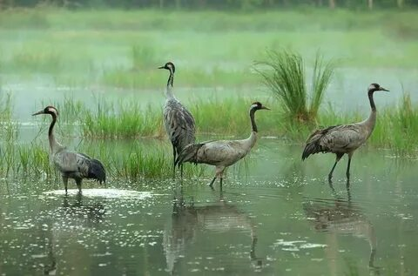

2. В народной культуре журавли символы мудрости, верности и бдительности.
3. Стаи журавлей, летящих на юг, указывают на приближающуюся зиму. Происходит это в октябре, и тогда в одну стаю может собраться несколько тысяч журавлей, которые перекликаются, танцуют и объединяются в пары.
4. Мировая популяция журавлей насчитывает около полумиллиона особей, и с каждым годом их становится все больше.
5. Длина тела взрослого журавля колеблется от 95 до 125 сантиметров, а размах крыльев от 180 до 200 сантиметров. Самки немного меньше самцов. Обычно они весят менее 5 килограммов, тогда как самец может весить даже чуть больше 6 килограммов.
6. Клангор – характерный звук, который издают журавли. Его слышно даже с расстояния в несколько километров. Способность издавать этот звук обусловлена специфическим строением грудины и трахеи, благодаря которым звук усиливается и резонирует.
7. Журавли предпочитают зимовать в Испании и Португалии, но в последние годы их также видели в некоторых частях Франции и Германии, и причина в потеплении климата.
8. Кормовая территория журавля может занимать более 100 га. Хотя обычно они питаются растениями, иногда дополняют свой рацион мелкими грызунами и насекомыми. Журавли — перелетные птицы, которых нельзя увидеть на деревьях, но есть одно исключение — венценосный журавль.
9. Сезон размножения длится с середины апреля. Журавли строят гнезда неправильной формы диаметром около 80 сантиметров. Самка обычно откладывает два яйца, которые она и самец насиживают в течение тридцати дней.
10. Когда вылупляются молодые журавли, родители заботятся о них в течение десяти недель. Первые тридцать дней птенцы вообще не летают.
11. Эти птицы могут жить до сорока лет, редко до семидесяти.
12. Во многих странах журавли находятся под строгой охраной, хотя этому виду и не угрожает исчезновение.
13. Для журавлей характерны длинные ноги и тонкая шея, а также хвост, образующий красивый шлейф, который на самом деле представляет собой перья, растущие на локтях. Существует множество видов журавлей, например, степной, белоголовый, райский и маньчжурский.
14. Во время полета журавли могут развивать скорость от 40 до 100 километров в час, поэтому за день они могут преодолевать до 800 километров. Они также являются самыми высокими летающими птицами в мире.
15. Журавль является символом верности и любви, ведь эта птица, как замечено, очень устойчива в чувствах. Пары журавлей всю жизнь проводят вместе.
16. Если птенцы по какой-то причине осиротеют, другие взрослые журавли берут их на воспитание.
17. У этих птиц очень зрелищный брачный танец. Они подпрыгивают и кланяются друг другу с распростертыми крыльями, чем-то напоминая популярную балетную позу. Затем самцы с вертикальными клювами следуют за самкой.
18. Журавль — элемент символики всего мира. Его можно увидеть на литовских почтовых марках, в логотипе польской авиакомпании LOT, в логотипе Польского национального парка, в гербе немецкого города Вурцбах.
19. В древности считалось, что журавль в качестве стража стоит на одной ноге, а в той, что скрыта под перьями, держит камень. Каждый раз, когда он засыпал, камень падал на другую ногу и будил птицу. Вот почему средневековые гербы изображают журавля с камнем и надписью «иным отдыхать».
20. Захватывающее зрелище представляет собой полет большой стаи журавлей, которые выстраиваются в виде буквы V или диагональным рядом. Эти птицы привлекают к себе внимание, потому что издают очень громкие звуки.

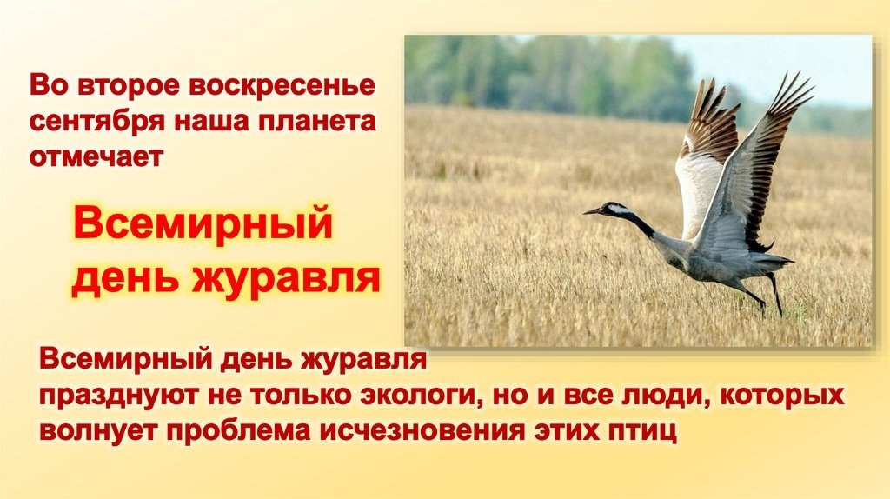
РОДИТЕЛЯМ.
«ЧТО РАССКАЗАТЬ ДЕТЯМ О ЖУРАВЛЯХ»
После прочтения широко известной басни «Лиса и журавль» становится понятно, что журавль – это птица с длинным и узким клювом. А чем же еще примечательна птица журавль? Давайте узнаем об этом подробнее.
Журавли – это крупные летающие птицы с размахом крыльев от полутора до двух с половиной метров. Эти птицы обладают не только длинным клювом, но также длинными ногами и длинной шеей.
Обитают журавли на территориях, богатых открытыми водоемами. Часто они селятся возле болот. Питаются, в основном, растительной пищей, но могут употреблять в пищу различных насекомых, лягушек и мелких грызунов.
Журавли относятся к перелетным птицам. На территории России они появляются весной, в марте или в апреле. Прилет журавлей – это очень красивое зрелище. Эти величественные птицы летят большими стаями высоко в небе, издавая характерное курлыканье.
На местах своего обитания журавли строят большие гнезда, которые могут достигать в диаметре нескольких метров. На период выведения птенцов эти птицы образуют семейные пары. Обычно самка откладывает в гнезде пару яиц. В насиживании участвуют оба родителя. Когда птенцы появляются на свет, они быстро становятся самостоятельными и способны покинуть гнездо через несколько дней после рождения.
Растут птенцы быстро, в течение трех месяцев их рост может достигнуть полутора метров. Однако полного взросления они достигают только в возрасте четырех-пяти лет. Журавли живут достаточно долго. В дикой природе срок их жизни может достигать двадцати лет, а в неволе они порой доживают до возраста 80 лет!
В конце августа журавли начинают отлет в теплые края. Они собираются в большие стаи и поднимаются в воздух. Летят журавли на высоте до полутора километров, при неблагоприятном ветре образуют характерный клин. Такой способ полета в виде клина, по мнению ученых, облегчает перемещение по воздуху всей стае, поскольку взмахи крыльев идущей впереди птицы создают восходящий воздушный поток для птицы, следующей за ней.
Журавли – птицы, любимые народом. О них сочиняют сказки, басни. О журавлях написаны песни. В нашей стране особым уважением пользуется художественный фильм «Летят журавли». Журавли – это символ Родины, верности и долголетия.

КАКИЕ ВИДЫ ЖУРАВЛЕЙ МОЖНО ВСТРЕТИТЬ В РОССИИ

В семействе журавлиных 15 видов, из них 7 можно встретить на территории нашей страны.
1. Канадский журавль
Самый распространенный вид журавлей на планете - в 2007 году их численность оценивали в 650 тысяч особей. Все благодаря их хорошей адаптации к разным условиям. Канадский журавль весит до 6,5 кг и имеет размах крыльев до 180 см, что делает его одним из самых крупных журавлей. Существует 6 подвидов этого журавля в зависимости от мест обитания. Это всеядные птицы - они едят и семена и разных мелких животных.

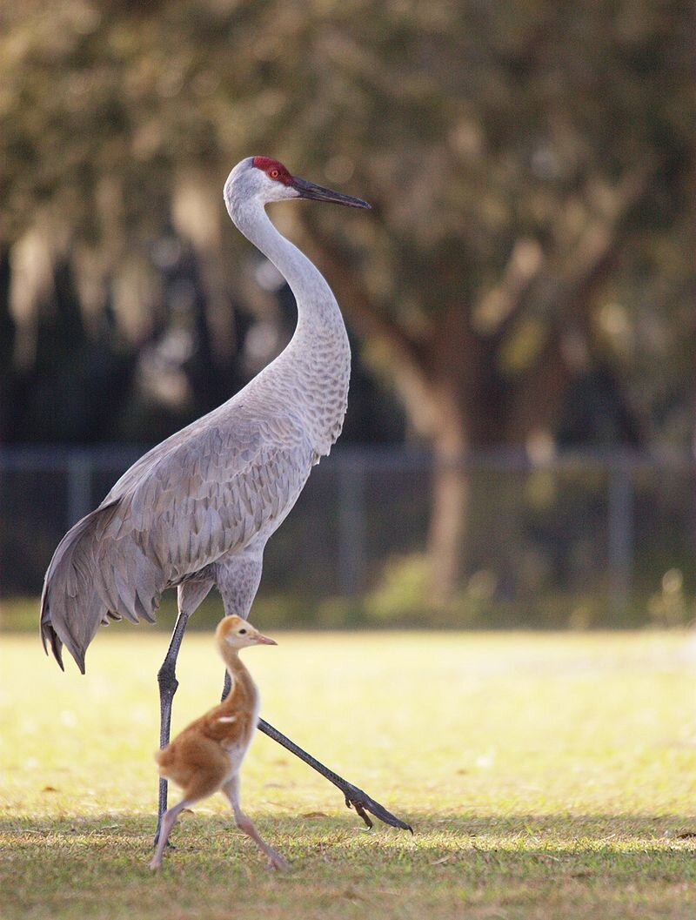
Канадский журавль

2. Серый журавль
Второй по численности вид журавлей после канадского. Крупная птица весом до 6 кг. Моногамная птица, которая выбирает пару на всю жизнь и гнездится на кочках среди болот. У серого журавля крупные гнезда до метра в диаметре, куда самка откладывает 2 яйца. Интересно, что в начале брачного сезона серые журавли пачкают перья в грязи и иле, чтобы быть менее заметными при насиживании яиц.
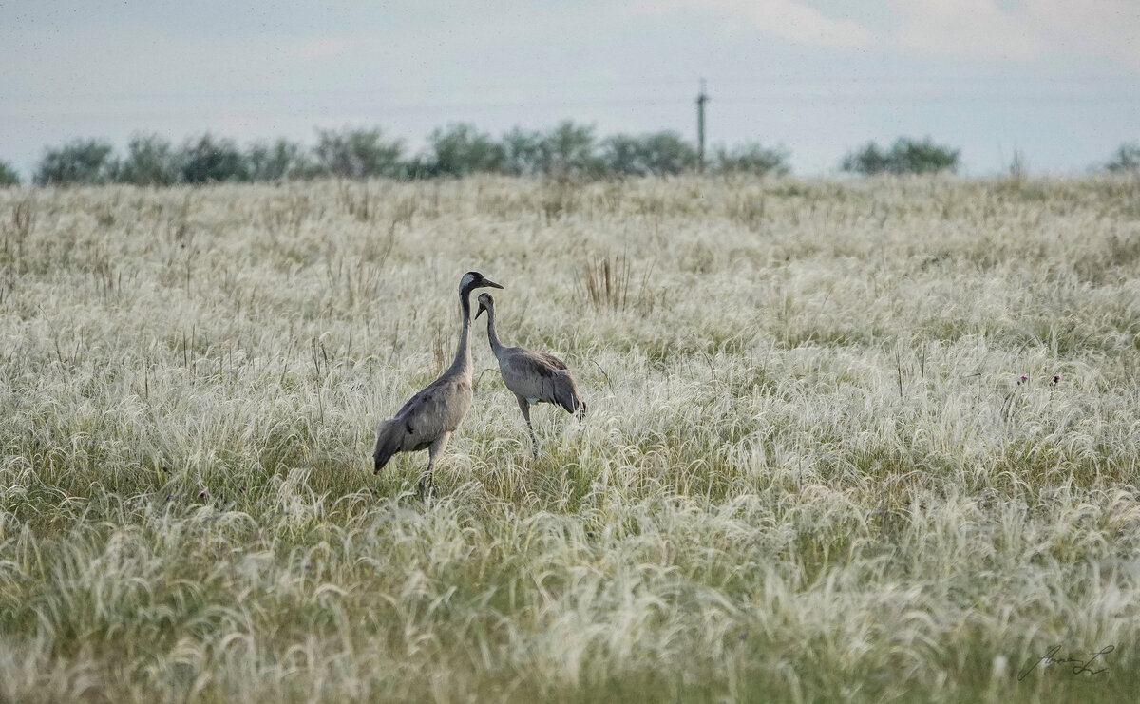Серые журавли

3. Журавль-красавка
Самый маленький из журавлей, весит не больше 3 кг, высота до 90 см. Занесен в Красную книгу России, как восстанавливающийся вид. Гнезда журавли-красавки устраивают прямо на земле и смело их защищают от орлов и даже лис. Третий по численности вид журавлей после серого и канадского.
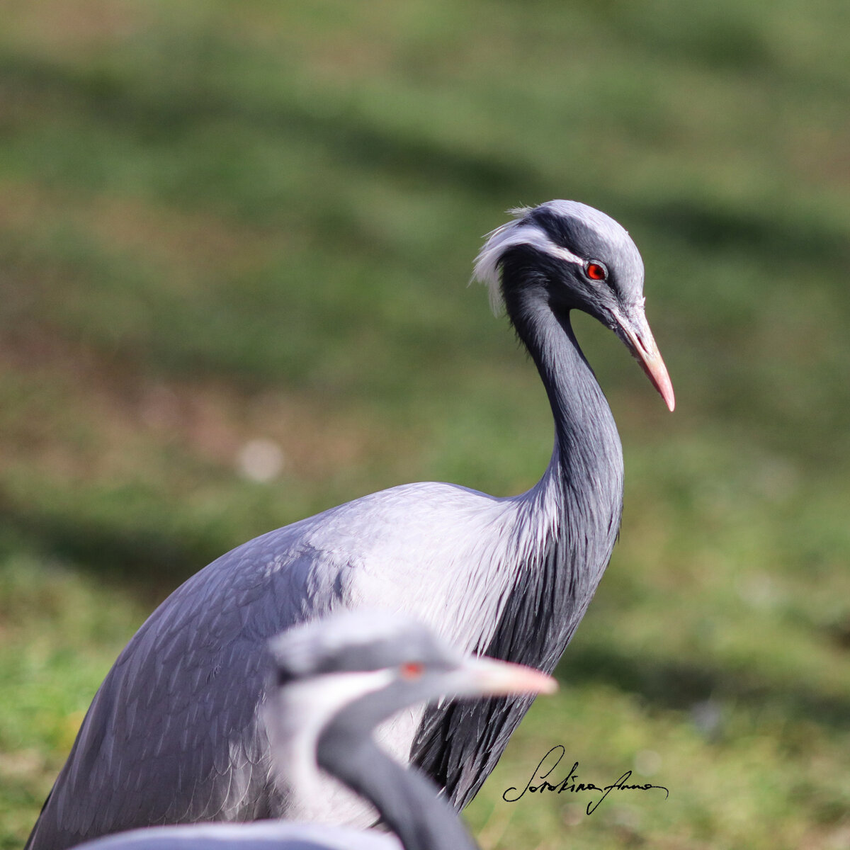
Журавль-красавка

4. Черный журавль
Один из самых малоизученных журавлей. Общая численность около 9600 особей, что стало поводом внести черного журавля в Международную Красную книгу. Небольшая птица весом до 3,7 кг. В России гнездится на юго-востоке в Хабаровском и Красноярском крае. Хоть вид и редок, но все же его дела обстоят лучше, чем у других малочисленных видов, так как черный журавль не конкурирует с человеком и выбирает труднодоступные для освоения места.
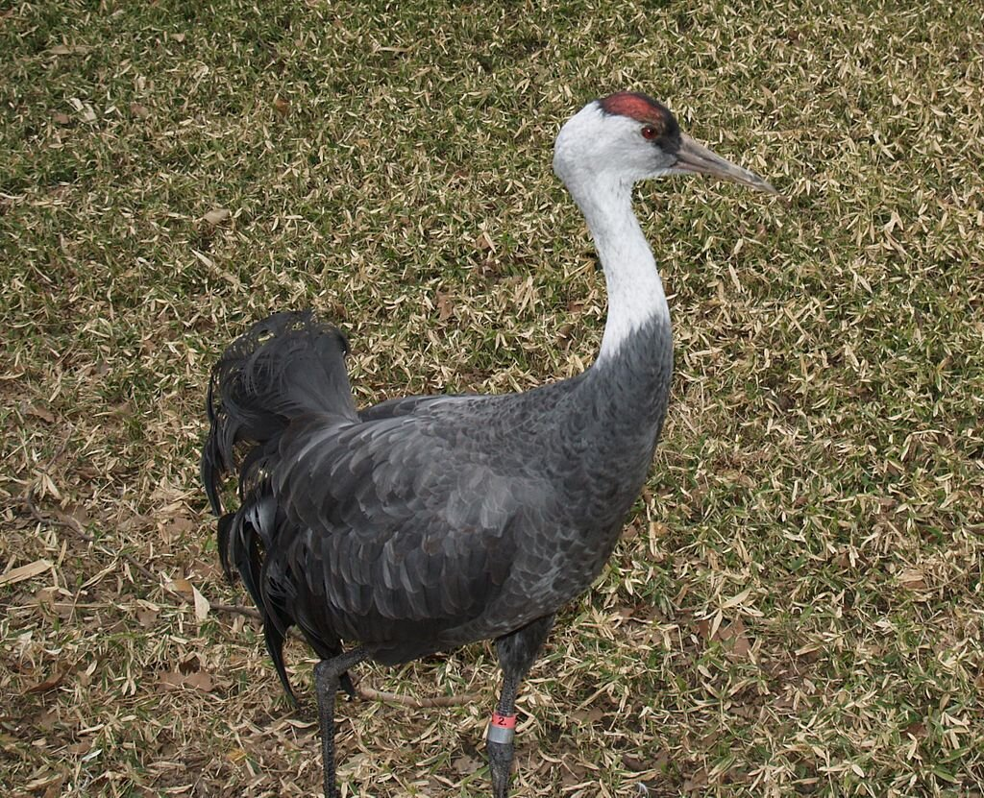
Черный журавль

5. Даурский журавль
Довольно крупная птица, весом до 5,5 кг. Численность даурских журавлей небольшая - всего 5300 особей. Единственный журавль с розоватыми ногами. Количество даурских журавлей резко сократилось во время Второй мировой и Корейской войн. Занесен и в Международную и нашу Красную книгу.
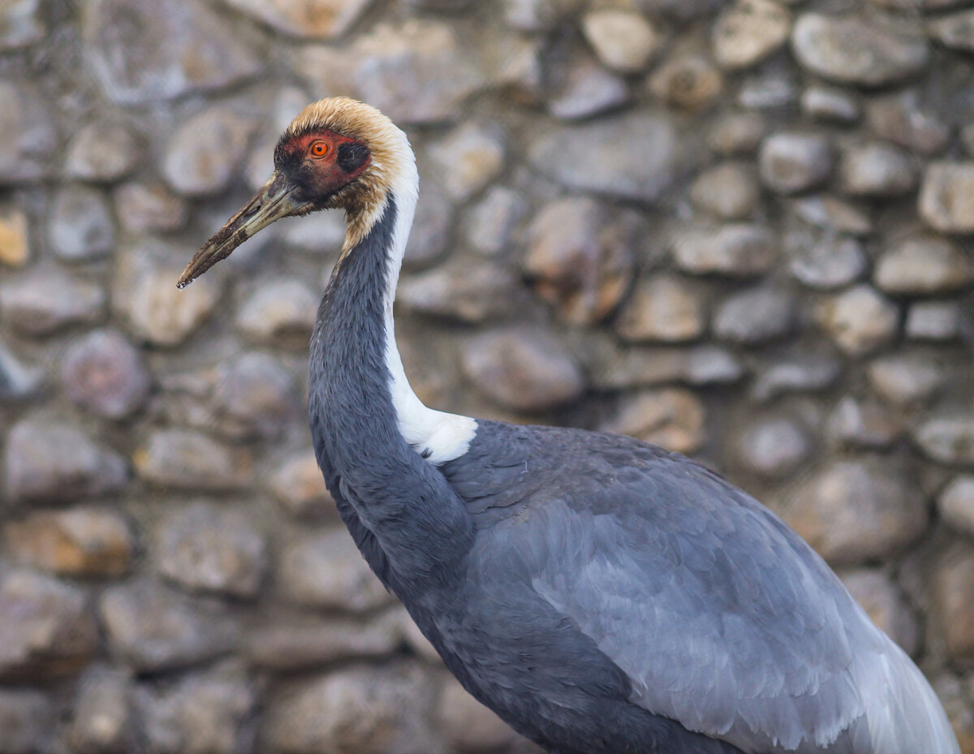Даурский журавль

6. Стерх
Эндемик севера России - больше этот вид нигде не встречается. Вид занесен в Международную и Красную книгу России, как исчезающий - в мире их осталось около 5000 особей. В России есть две отдельные популяции стерхов - западная и восточная. Стерх выбирает труднодоступную тундру и болота для гнездования. Очень боится человека и при малейшем беспокойстве может оставить гнездо, что и сделало стерха таким редким и уязвимым. Так как у большинства журавлей выживает всего один птенец из двух, то в питомнике Окского биосферного заповедника для сохранения стерхов орнитологи забирают одно яйцо и сами выращивают птенца. Совместными усилиями разных стран удалось создать популяцию в несколько тысяч стерхов в неволе.
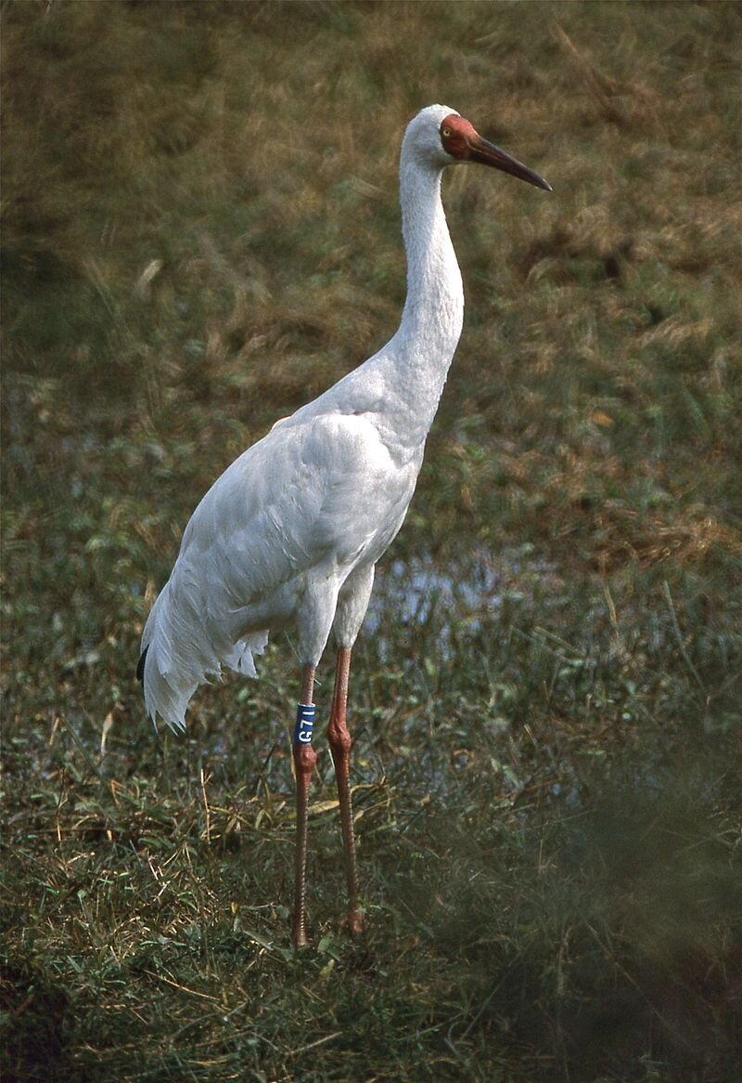
Стерх

7. Японский журавль
Редкий вид журавлей - их насчитывается не более 2000 особей. В России обитает на Дальнем Востоке. Японский журавль может весить до 10 кг и раскрывать крылья на 2,5 метра, что делает его самым крупным журавлем. Как и другие виды при формировании пары японские журавли пляшут и поют. Занесен в Красную книгу России, как исчезающий вид.
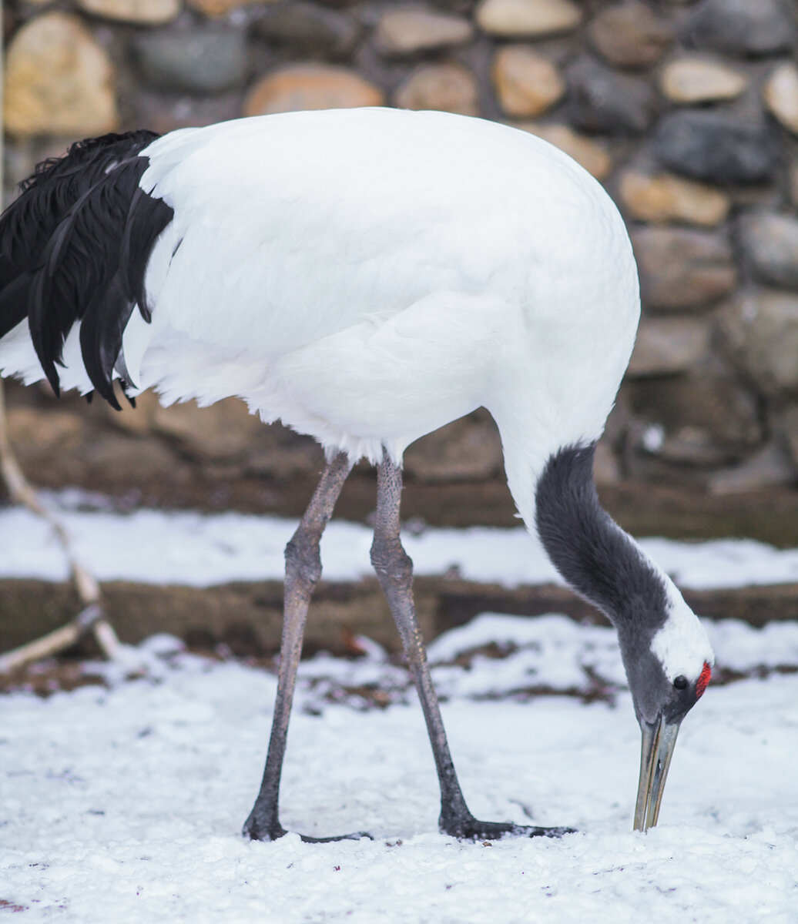
Японский журавль

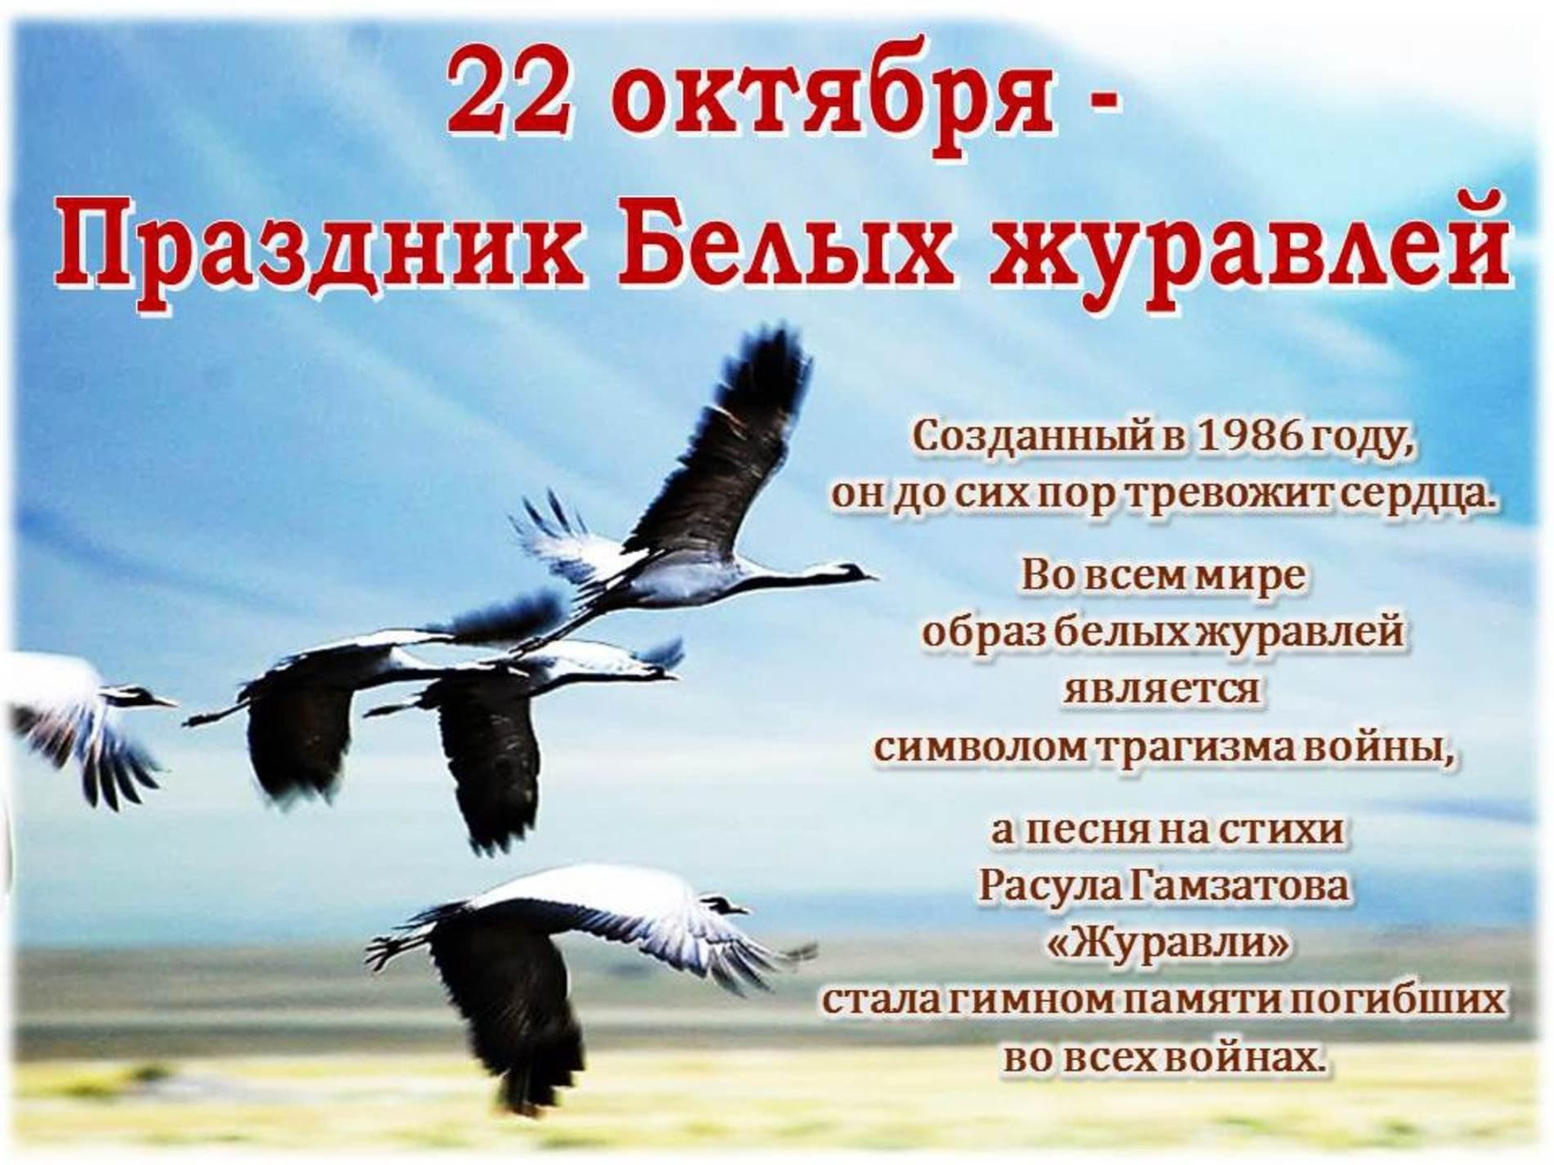
РАСУЛ ГАМЗАТОВ
Журавли

Перевод Наума Гребнева
Мне кажется порою, что солдаты,
С кровавых не пришедшие полей,
Не в землю эту полегли когда-то,
А превратились в белых журавлей.
Они до сей поры с времен тех дальних
Летят и подают нам голоса.
Не потому ль так часто и печально
Мы замолкаем, глядя в небеса?
Сегодня, предвечернею порою,
Я вижу, как в тумане журавли
Летят своим определенным строем,
Как по полям людьми они брели.
Они летят, свершают путь свой длинный
И выкликают чьи-то имена.
Не потому ли с кличем журавлиным
От века речь аварская сходна?
Летит, летит по небу клин усталый —
Летит в тумане на исходе дня,
И в том строю есть промежуток малый —
Быть может, это место для меня!
Настанет день, и с журавлиной стаей
Я поплыву в такой же сизой мгле,
Из-под небес по-птичьи окликая
Всех вас, кого оставил на земле.
1965 г.

